Музыкальное развлечение
«Путешествие в страну музыки»
для старших дошкольников

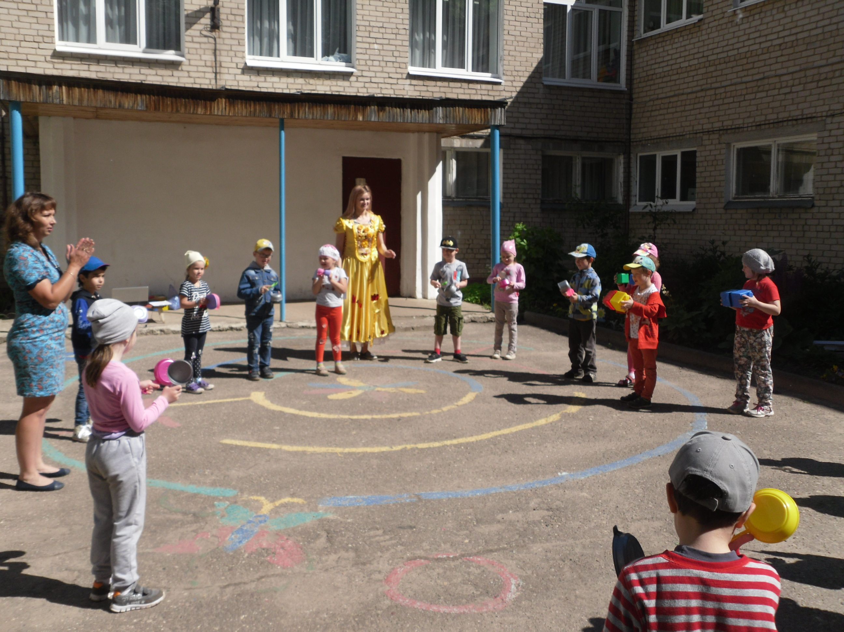

Подготовила: Моржухина Н.И.
Провели: Моржухина Н.И., Паршина В.М.

Ярославль, 2017
Праздник начинается с переклички
Ведущий: Девочки и мальчики! Всем привет! Привет! Все у нас успели? Опоздавших нет? Мы сейчас проверим, группы назовем, а потом станцуем, а потом споем!!!
(перекличка по группам)
Ведущий: Все в сборе! Мы начинаем!!! Дорогие друзья! Лето - это пора путешествий. Вы любите путешествовать? Я тоже … И сегодня мы с вами отправимся в веселое музыкальное путешествие. А вот куда и с кем, нам поможет узнать наша ВОЛШЕБНАЯ ШЛЯПА. Итак, я одеваю шляпу на (И.О.воспитателя) и подождем в кого она превратится (так приглашают переодеться всех персонажей). Ну, что ж пока наши воспитатели превращаются нам пора спеть нашу традиционную песенку, которая откроет наш праздник!
Песня-танец «Мы танцуем буги-вуги»
Выполняются движения под слова песни

Ведущий: Молодцы! Пришло время узнать, в кого же превратила ВОЛШЕБНАЯ ШЛЯПА (И.О.воспитателя)!

Звучит детская веселая музыка, выходит Королева Мелодия

Королева мелодия: Здравствуйте, ребята! Я Королева Мелодия! Я не случайно пришла именно к вам…Я знаю, как вы любите музыку, как вы любите петь и танцевать!
Ведущий: Мы очень ждали встречи с тобой Королева Мелодия, и ребята смастерили для тебя необычные инструменты! Мы сейчас на них сыграем, а ты Мелодия пройди и хорошенько посмотри, как ребята постарались!

Игра – импровизация на самодельных музыкальных инструментах
Дети под музыку играют на поручных предметах: кастрюля, поварежка, ложки, доски и т.д.

Королева мелодия: Порадовали вы меня, ребята! И за это я хочу пригласить вас в путешествие по разным странам, познакомить с мелодиями Америки, мелодиями, которые обитают в Африке и на Востоке.
Ведущий: Не будем терять время! Поехали!

Песня-импровизация «Паровозик Чух-чух»
Ведущий – паровоз, дети - вагоны

Ведущий: Интересно куда мы попали?

Звучит музыка, выходит Ковбой

Ковбой: Хеллоу! Меня зовут Джек! Добро пожаловать в Америку: в страну, где любят кока колу и гамбургеры!!!
Королева мелодия: Хеллоу! Джек! Это ребята из России! Мы путешествуем и знакомимся с музыкой разных стран, спой нам, пожалуйста, какую ни будь американскую песню!
Ковбой: О гуд, хорошо! Я спою вам песню, про старого деда Макдональдса, который жил на ферме и у него были телята, козлята, цыплята и т.д. Начинаем!
Песня – игра «Старый Мак на ферме жил»

Ковбой: Вот такая веселая песня! А как поют, и танцую у вас в России?
Королева мелодия: А у нас в России все танцуют так!!! Начинаем перепляс!

Танец-песня «Лавата»
Играющие встают в круг, берут соседей за локоточки, коленочки, ушки, носик, пяточки.

Ковбой: Это просто супер! Я обязательно научусь танцевать «Лавата».
Королева мелодия: А нам пора дальше, гудбай!!! А сейчас мы с вами отправимся на Восток, давайте споем песенку, звуки которой и перенесут нас дальние страны! Поем и танцуем!

Песня И. Крутого «Я пою», звучит фоновая музыка, появляется Мелодия

Королева мелодия: Ребята, мы попали в Турцию! А это моя сестра турецкая Мелодия!
Турецкая мелодия: Здравствуй, сестра Мелодия! Здравствуйте, ребята! Меня зовут Зиль Сеси, что в переводе с турецкого – Мелодия. Я подарю вам свою восточную музыку. А помогут мне мои настоящие восточные красавицы! Обратите внимание, на них надеты специальные платки с монетками, которые звенят и тем самым украшают мелодию. И они исполнят для вас восточный танец! А вы может повторять движения за ними!

«Восточный танец», (песня «Как красиво посмотри»)
Дети исполняют танец под музыку в национальных костюмах.

Королева мелодия: Благодарю Вас за этот красивый танец и за эту удивительно красивую музыку! А нас ждут в Африке!
Ведущий: А в Африке как Вы, знаете, водятся большие крокодилы, поэтому нам нужно быстро уметь бегать, как обезьянки лазать по деревьям, и издавать боевой клич! Да я вижу - вы готовы к приключениям!

Песня «Если долго-долго-долго»
Дети выполняют движения под музыку

Королева мелодия: Тогда добро пожаловать в Африку!
Выбегает обезьянка Чи-Чи
Чи-Чи: Здравствуйте, ребята! Добро пожаловать в Африку! Мы тоже оч-ч-чень любим музыку, без неё мы ч-ч-ч-ахнем, скуч-ч-ч-аем!
Королева мелодия: Тогда познакомь нас с веселыми африканскими мелодиями!
Чи-чи: С удовольствием, я приглашаю всех поиграть в игру.

Подвижная игра «Пустое место»
Дети встают в круг рядом с разноцветными кругами. Кругов на один меньше чем играющих. Под музыку дети ходят по кругу, как только музыка заканчивается, каждый играющий должен занять свободный круг. Кому не хватило места выходит из игры.

Королева мелодия: Какое замечательно путешествие получилось! Но вам пора возвращаться домой! Но я обещаю вам, что наше путешествие в мир музыки обязательно продолжится!
Ведущий: Ребята, давайте скажем Королеве мелодии до свидания, до новых встреч! Потому что мы обязательно встретимся с ней, как только зазвучит музыка!

